1. ŠPORTNI DAN DEVETOŠOLCEV – OBISK VOJAŠNICE FRANCA URŠIČA NOVO MESTO,

25. SEPTEMBER 2024

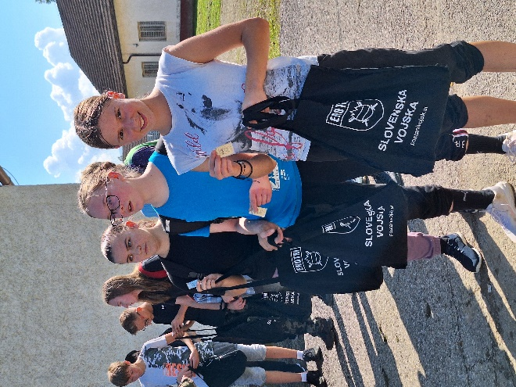

V sredo, 25. septembra 2024, smo imeli učenci devetih razredov prvi športni dan. Odpravili smo se v Vojašnico Franca Uršiča Novo mesto. Na začetku sta nas nagovorila višji štabni vodnik Zdravko Gregl in vojakinja, ki sta nam podala nekaj osnovnih pravil. Nato smo se odpravili na strelišče. Tam smo se razdelili v dve skupini, ena skupina se je odpravila na streljanje z airsoftom, druga pa na streljanje z zračno puško. Nato sta se skupini zamenjali. Ugotovili smo, da za streljanje z zračno puško potrebujemo še dosti vaje, saj je bolj zahtevno od streljanja z plastično airsoft puško, ki je replika pravega orožja, ki ga uporablja slovenska vojska. Sledila je malica, nato pa je višji štabni vodnik izbral tri učenke, ki so bile vodje posameznih skupin. Vodje so izbrale člane svojih skupin, najprej sta tekmovali prvi dve skupini, nato še tretja. Višji štabni vodnik Zdravko Gregl je meril dosežke skupin pri posameznih vajah. Najprej smo morali teči na 600 m, nato smo naredili 30 sklec, ponovno smo tekli 600 m. Nekateri so zelo težko zdržali tempo, nekaj se jih je predalo, drugi pa smo vztrajali. Po drugem krogu teka smo skupinsko vlekli ogromno gumo, na katero je bila privezana debela vrv. Nato smo delali vaje za tricepse, ki smo jih morali ponoviti kar 120-krat. Po naporni vaji smo že precej izmučeni morali že tretjič odteči 600 metrov. Po teku smo naredili 20 ponovitev vaje trebuh-hrbet, čakala nas je še zadnja vaja, to so bili vojaški poskoki. Vztrajali smo, čeprav je bilo precej naporno. Sledila je podelitev nagrad zmagovalni skupini, ki jo je vodila Tisa Hočevar, ostali pa smo dobili tolažilne nagrade.

Višji štabni vodnik Zdravko Gregl nas je pohvalil, da smo se zelo dobro odrezali, saj smo lepo sodelovali. Pohvalil nas je kot najboljšo šolo do sedaj. Sošolcem in sošolkam je bilo najbolj všeč streljanje, poligon pa se je večini zdel zelo naporen. Čisto na koncu smo si ogledali še muzej, ki prikazuje slovensko osamosvojitev in se nahaja v prostorih vojašnice. Videli smo razstavo predmetov, ki so povezani z osamosvojitveno vojno in teritorialno obrambo, fante pa je zanimalo predvsem razstavljeno orožje.

Nekateri izmed nas se bodo morda celo udeležili tabora MORS in mladi.

Tisa Hočevar, 9. b, Eva Dimec, 9. a, Viktoria Hočevar, 9. a

